10-Mavzu: Ma’lumotlarni tarmoqli qayta ishlash texnologiyalari
REJA
- Internet asoslari.
- Kompьyuter tarmoqlarda internet manzillar, Web-elementlar, pochta texnologiyalari

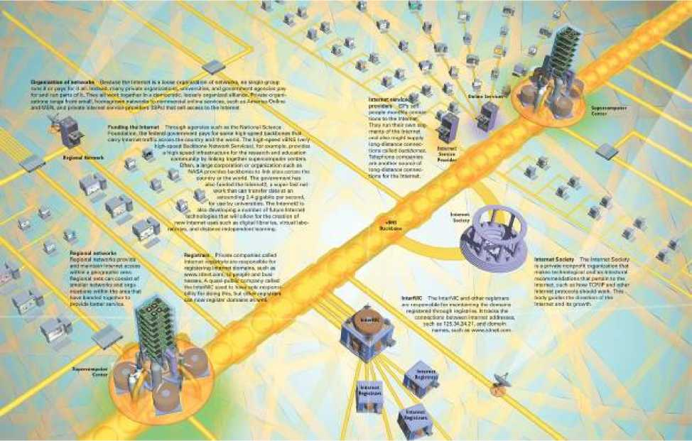
- Internet markazlashtirilgan boshqaruvga ega emas. SHu sababli, hech bir shaxs, tashkilot yoki davlat uni yuritadi yoki egalik qiladi, deb aytib bo’lmaydi. ko’plab xususiy tashkilotlar, universitetlar, davlat agentliklari undan foydalanganliklariga pul tulaydilar, uning o’zlariga tegishli bir qismini yuritishadi. Internetga ulangan yoki uning tarkibiy qismi bo’lgan xususiy tashkilotlar juda xilma-xildir. Ular orasida juda kichiq, masalan, uydagi rakamli maishiy buyumlarni boshqarish uchun tuzilganlaridan tortib, tijorat maqsadida tuzilgan America on Line, Yahoo, Google kabi gigantlar ham bor. Ular orasida Internet Service Provider - Internet xizmatlari provayder (ta’minlovchi)larini alohida ta’kidlab utish kerak. Ular, masalan, East Telecom, Evo, Techno Service Provider lar boshqalarga, masalan aholiga, internetga ulanish va boshqa xizmatlarni taklif qiladilar.
- Internetni moliyalashtirish. Davlat tomonidan turli agentliklar orqali turli mintaqa va davlatlarni boglovchi ba’zi internet magistrallari qurilishi, hamda undan foydalanishni moliya bilan ta’minlaydi. Ba’zi yirik tashkilotlar, masalan O’zbektelekom, o’z magistrallariga ega.
- Internetni mintaqaviy tarmoqlar birlashmasi deb karash mumkin. Mintaqaviy tarmoqlar biron bir xudud ichida Internet faoliyatini ta’minlaydi va kullab kuvvatlaydi. Mintaqaviy tarmoqlar o’z navbatida kichiqrok tarmoqlardan tashkil topgan bo’ladi va uning tarkibiga turli internet xizmatlarini ko’rsatuvchi tashkilotlar ham kiradi.
- Internet Service Provider - Internet xizmatlari provayderlari aholi va tashkilotlarga internetga oylik ulanishlarni sotadi. Ular odatda o’zlariga tegishli Internet segmentiga ega bo’ladilar. Ulardan ba’zilari, masalan East Telecom, o’z magistrallariga egalar. Telefon kompaniyalari ham internetda katta masofalarga ulanish imkoniyatini beradilar.
- Superkompyuter markazlarida katta mikdordagi internet resurslari jamlangan bo’ladi va ular bir vaqtda ko’plab foydalanuvchilarga xizmat qilish imkoniyatiga egadirlar. Bu markazlar Internet magistrallariga ulangan bo’ladilar.
- Registratorlar deb ataluvchi tashkilotlar Internet domen (soha) nomlarini kayd qilish uchun mas’ullar. Domenlarga misollar sifatida www.zn.uz,www.infocom.uz,www.google.com, mail.ru larni keltirish mumkin.
- InterNIC (Net Information Center - tarmoq axboroti markazi) domenlarni kayd qilishga va bu hukukni boshqa registratorlarga berishga mas’uldir. Bu markaz internet manzillari (125.34.24.21) va domen nomlari (www.torg.uz) orasidagi boglikliklarni ta’minlaydi.
- Internet Society - Internet jamiyati xususiy notijorat tashkilot bo’lib, internet uchun turli texnologik va arxitekturaga oid tavsiyalar (masalan, HTML yoki TCP/IP) ni beradi.

Internet tarixi
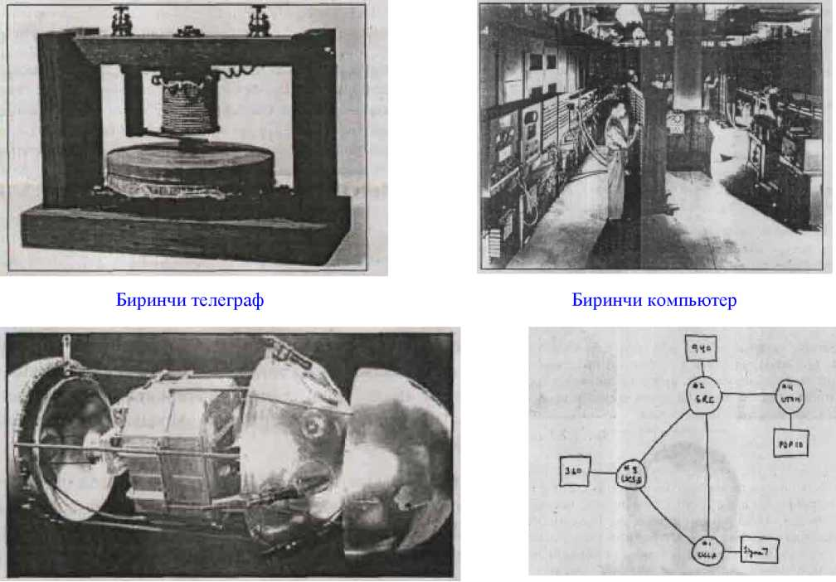

Birinchi sun’iy yuldosh Birinchi kompyuter tarmogi
- 1838 - birinchi telegraf yaratildi.
- 1943 - birinchi kompyuter yaratildi
- 1957 - birinchi sun’iy yuldosh uchirildi.
- 1958 - ARPA - (Advanced Research Projects Agency) ilgor izlanishlar agentligi tuzildi.
- 1962 - Intergalactic Network - Galaktikalararo tarmoq loyihasi boshlandi. Maqsad dunyoning ixtiyoriy nuqtasidan ma’lumotlarni ola bilish.
- 1969 - ARPA net - 4 ta kompyuterni birlashtiruvchi tarmoq ishga tushdi.
- 1971 - tarmoqda 14 ta kompyuter. FTP - File Transmission Protocol (fayl uzatish protokoli) kabul qilindi.
- 1972 - Larry Roberts tomonidan elektron pochta uchun birinchi dastur yaratildi.
- 70 yillar - ko’plab kompyuter tarmoqlari paydo bo’ldi.
- 1974 - Tarmoqdagi kompyuterlarni bir-biri bilan boglash uchun TCP - Transmission Control Protocol taklif qilindi. Bu protokolni taklif qilgan Virt Cerf va Bob Kahn lar keyinchalik internet otalari deb nom oldilar.
- 1978 - IPv4 protokoli kabul qilindi.
- 1982 - ARPA net ikkiga bo’lindi. Milnet (Military net - harbiy tarmoq) va Internet (tarmoqlararo tarmoq).
- 1983 - TCP/IP - Transmission Control Protocol/Internet Protocol tarmoqlar orasida ma’lumotlarni almashish protokoli Internet uchun asos qilib olindi.
- 1984 - Internetda domenlarni nomlash tizimi (Domain Name System) joriy qilindi.
- 1986 - Tezligi 56 kb/s bo’lgan birinchi internet magistrali ishga tushdi.
- 1988 - finlyandiyalik talaba Yarko Oykarinen internet orqali chat sugbatlari goyasini taklif qildi.
- 1990 - Birinchi xususiy Internet provayderi ish boshladi.
- 1991- Tim Berners-Lee tomonidan World Wide Web (butun olam turi)ga asos solindi. Internet xozirgi kurinishga ega bo’ldi.
- 1994 - Yahoo kompaniyasiga asos solindi.
- 1995 - eBay ish boshladi
- 1995 - birinchi veb brauzer Netscape Navigator sotuvga chiqarildi.
- 1996 - Google loyixasi ish boshladi.
- 1999 - yirik shaxarlarda DSL liniyalari orqali internetga ulanish ommaviylasha boshladi.
- 2000 - Internet2, IPv6 ish boshladi.
- 2001 - Fayl almashish xizmati ommaviylashib ketdi.
- 2004 - on line uyinlar ommaviylashib ketdi. World of Warcraft ga obuna bo’lganlar soni 12 mlndan oshdi.
- 2005 - Web 2.0 texnologiyalari ommaviy tarzda kullana boshlandi. Butun olam turining kiyofasi uzgardi. You Tube va Wikipedia saytlari mashxur bo’lib ketdi.
- 2007 - Mobilь internet ommaviylashdi. Apple iPhone ommaviy ravishda sotila boshladi.
- 2008 - Facebook portali uzining egasi: 20 yoshli talabaga 6 milliard daromad keltirdi.
- 2010 -IPv4 resurslari tugadi va Internet2, IPv6 uning urnini egallab, Internetning rasmiy protokoli deb e’lon qilindi.
KOMPYUTERNI INTERNETGA ULASH

Bir vaqtlar ko’pchilik uchun interentga ulanishning yagona yuli oddiy telefon liniyasiga dialup modemi orqali ulanish edi. Bu usulda ulanganda sizga internet xizmatlarini ko’rsatuvchi provayderning serveriga ulaniladi va u orqali internetga chiqiladi. Aslida Provayderning serveriga emas, bu serverga ulangan modemga chiqiladi. Provayder serverida bunday modemlar yuzlab, xatto-ki minglab bo’lishi mumkin.
Modemlar sizning va provayderning kompyuterlari hamda ularning dasturiy ta’minoti orqali boshqariladi. Modemni boshqarish uchun maxsus farmoyishlar tuplami bor. Bu tuplam AT yoki Hayes (Hayes - modemlar ishlab chiquvchi kompaniya) farmoyishlari tuplami deb ataladi. U modemlar tushunadigan til bo’lib, uning farmoyishlari orqali modemga turli sharoitlarni nima qilish kerakligi buyuriladi.
dial-up usulidan ancha tez bo’lgan boglanishlar keng polosali boglanish deb ataladi. Odatda bu nom bilan DSL va kabelь modemi orqali boglanish tushuniladi. Kabelli boglanishda telefon stanqiyasidan kabelli televidenie kabeli kabi keng polosali kabel tortib kelinadi. DSL usulida modem keng polosali telefon kabeliga ulanadi. DSL texnologiyasining bir necha turlari bo’lib, ulardan ko’p ishlatiladiga asinxron DSL (ADSL) usulidir.
DSL texnologiyasi telefon liniyasining ikkala uchida modem bo’lishini talab qiladi. Bu texnologiyada telefon liniyasi band qilinmaydi. Buning urniga oddiy telefon liniyasidagi telefon kanali ishlatadigan polosadan yukorirokda joylashgan va ancha keng bo’lgan polosa ishlatiladi.
- Internetga ulanish usullari
- Online xizmatlar deb foydalanuvchi ularga ulanishi bilan darxol xizmat ko’rsatishga tayyor bo’lgan xizmat turlariga aytiladi. Ulardan farkli ravishda, offline xizmatlarida ularga yuborilgan talabnomalar darxol bajarilmaydi. Masalan, elektron kimoshdi savdolarida buyum siz aytgan narxda darxol sotilmaydi. Aksincha, takliflarni kabul qilish muddati tugagach, ular kayta ishlanadi.
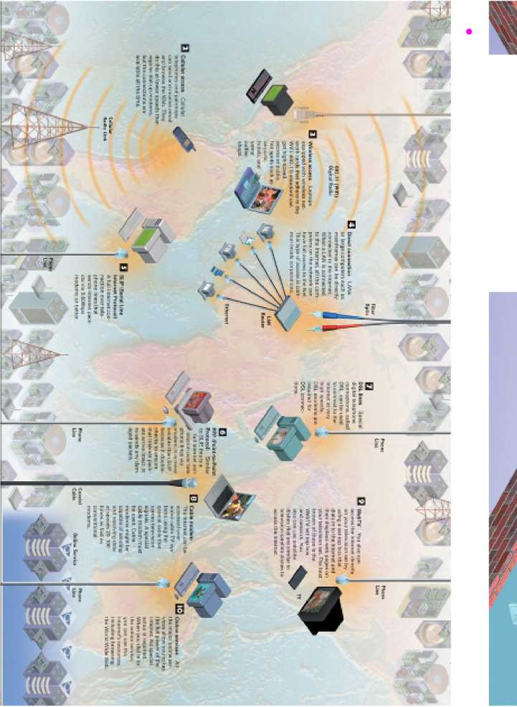
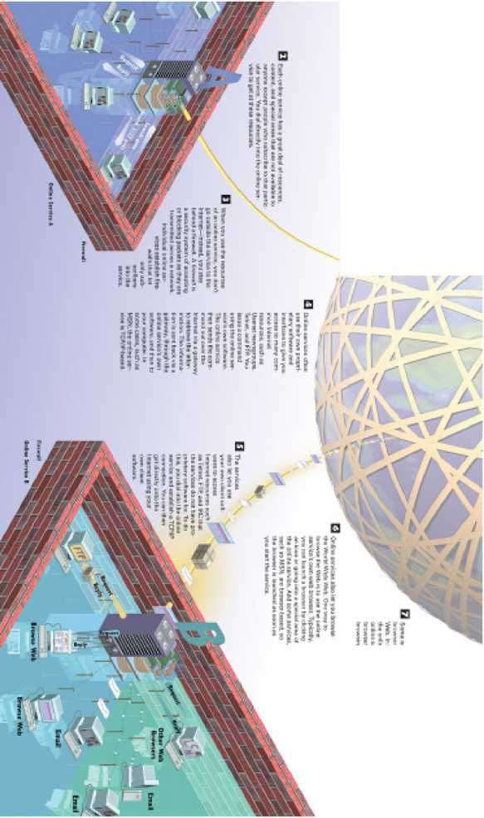

Internetga ulanishning turli usullari mavjud. Bu usullarning uziga yarasha ustun tomonlari va kamchiliklari bor. Bu usullarni quyida sanab utamiz.
- Uyali telefon orqali ulanish. Uyali telefonlar va chuntak kompyuterlari yordamida elektron pochta bilan ishlash, turda ishlash mumkin. Bundan tashkari, bu qurilmalar shaxsiy kompyuterni internetga ulashda modem vazifasini ham bajarishlari mumkin.
- Simsiz ulanish. Noutbuklar simsiz tarmoq kartalariga ega. Ular Wi Fi (802.11) standarti yordamida maxalliy tarmoqka ulanishi yoki internetga boglanishi mumkin.
- Bevosita ulanish. Maxalliy tarmoq, odatda, optik kanal orqali internetga ulangan bo’ladi. Maxalliy tarmoq serveri orqali internetga bevosita chihish mumkin. Boglanish tezligi ancha katta bo’ladi, lekin ko’pchilik bir vaqtda ishlaganida, bu tezlik pasayib ketishi mumkin.
- SLIP (Serial Line Internet Protocol - ketma-ket liniya internet protokoli) maxsus modem yordamida internetga ulanish imkonini beradi. Boglanish tezligi 9600 b/s va undan yukori.
- PPP (Point to Point Protocol - yuzma-yuz protokoli) SLIP ga uxshab, telefon liniyasi orqali internetga ulanish imkonini beradi. SLIP dan kura imkoniyatlari ko’prok, tezligi kattarok.
- DSL boglanish telefon liniyalari orqali katta tezlikda boglanish imkonini beradi.
- Kabelь modemi orqali internetga ulanishda kabelli televidenie kanallari kabi kanallaridan foydalaniladi.
- Veb TV usulida televizorga maxsus qurilma ulanadi. Bu qurilma telefon liniyasi orqali internetga ulanadi va undan olingan resurslarni televizor ekranda ko’rsatadi.
Modemning ishlash prinqipi.

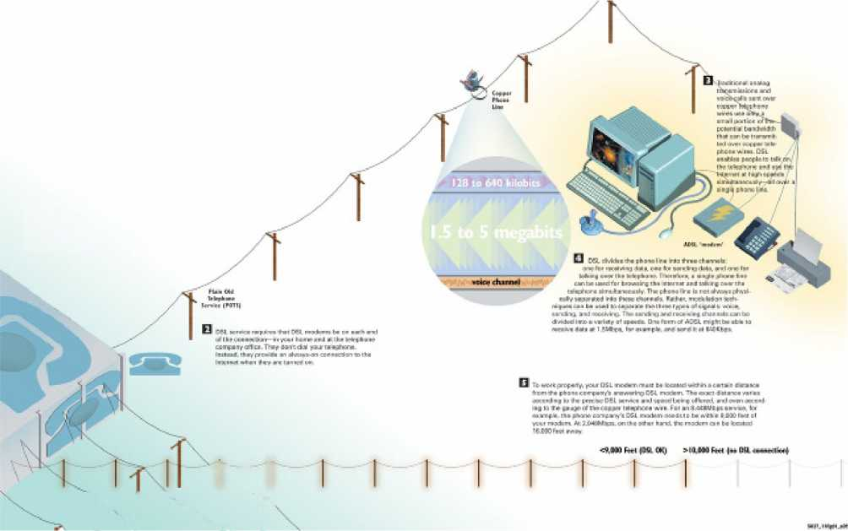
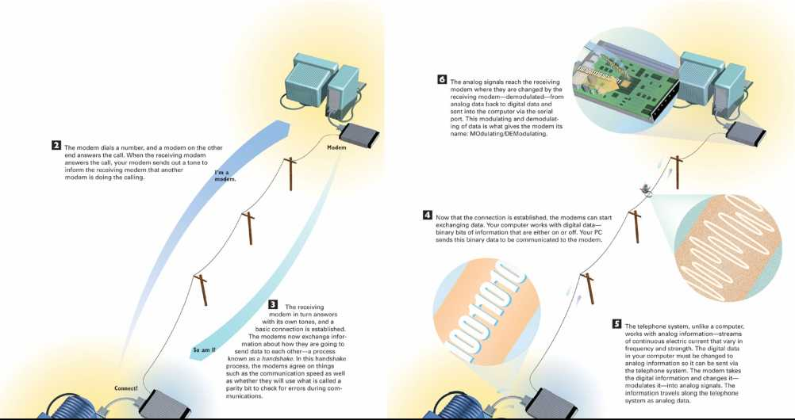

Yukori tezlikda ishlaydigan modemlar

masofa oshgan sari, boglanish tezligi kamayib boradi. Masalan, bu masofa 3 km bo’lsa, tezlik 8 Mb/s bo’lishi mumkin, 6 km bo’lsa, fakat 2 Mb/s gacha bo’la oladi.
INTERNET VA TELEVIDENIE

Bundan un-un ikki yil oldin mutaxassislar birinchi marta axborot supermagistrallari va mulьtimedia superkoridorlari haqida gapirganlarida, ular Internetni nazarda tutmagan edilar. Aksincha ular televidenieni, ayniksa kabelli televidenieni nazarda tutgan edilar. Ular televizion inkilob bizning xayot tarzimizni butunlay uzgartirib yuboradi, deb ishongan edilar.
Bitta kabelь orqali 500 ta telekanalni uzatish bilan televidenieni interfaol kurinishga o’tkazish, biz xoxlagan paytda, xoxlagan axborotimizni, xoxlagan xizmatimizni ola bilishimizga olib keladi, deb uylashgandi.
Xrzirgi paytda sun’iy yuldosh orqali minglab telekanallarni tomosha qilish mumkin. Lekin bu xayol qilingan axborot magistrali bo’lib chiqmadi. Aksincha, Internet bularni ruyobga chiqardi.
Internet interfaol televidenie va axborot supermagistrallari orqasidan bormagan bo’lsada, Internet va televidenie tobora yakinlashib bormokda. Internetda televizion standartlarga javob beradigan videomateriallar ko’payib bormokda, internetdagi TV kanallar soni oshib bormokda. Televizion texnologiyalar esa internetdan keng foydalangan xolda televideniega interfaollikni olib kirmokdalar.
Televidenie va Internet xozirning uzidayok bir-birini tuldirmokda. Interfaol televidenie internetdan foydalanib teleekranlarga turli axborotlarni yetkazib bermokda. IP TV esa telefon liniyalari orqali telesignallarni odamlarning uylariga yetkazmokda.
Televizion kabellardan foydalanish Internetga katta tezlikda ulanish imkoniyatini bermokda. Tarmoq mavjud koaksial TV kabelь orqali xar bir uyga kirib bormokda. T-1 va T-3 standartlaridagi modemlar internet bilan ishlash uchun juda katta tezliklarni taklif qilmokdalar. CHunki ular juda keng polosali kabelь liniyalari orqali ma’lumot uzatadilar. Bitta kabelь orqali ham internetga ulanish, ham kabelь televideniesidan foydalanish mumkin.
Yana bir texnologiya: IP TV yordamida telefon kompaniyalari optik tolali kabellar orqali internet protokollari yordamida xar bir xonadonga IP TV signallarini yetkazib bermokda.
- Kabelli televidenie
- Koaksialь kabellarni ba’zan keng polosali sim deb ham atashadi. Bu kabelь uyga kirgach, splitter (ajratgich) yordamida ikkiga ajratiladi. Ulardan biri TV pristavka orqali televizorga ulanadi, ikkinchisi esa modem orqali kompyuterga ulanadi. Bu modem keng polosali modem yoki kabelь modemi deb ataladi.
- Kabelь modemlari Ethernet tarmoq kartasiga kompyuter ichida ulanadi. Ular boshqa tarmoq kartalari kabi ishlaydi. Internetga ulanganda kabelь modemi o’z IP manziliga ega bo’ladi.
- Internetga uzatilayotgan va undan kabul qilinayotgan signallar, kabelь, kabelь modem, tarmoq kartasi orqali kompyuterga ulanadi. Kabeldan TV va kompyuter signallari bir vaqtda utadi. Kompyuter signallari 6 MG q li spektrda boshqa signallar bilan birga uzatiladi.
- Kabelli TV kompyuterlar bir xududda joylashgan, taxminan 500 ta xonadonni bitta mikrorayonga birlashtiradi. Ularga bitta kabelь tortiladi. SHu sababli, bir vaqtda bir necha odam internetga chiqsa, ulanish tezligi yukorirok, aksincha ko’prok odam internetga kirsa, tezlik kamrok bo’ladi.
- Bu kabellar optik tolali kabellarga ulanadi. Bitta optik tolali kabelga 4-10 koaksialь kabelni ulash mumkin.

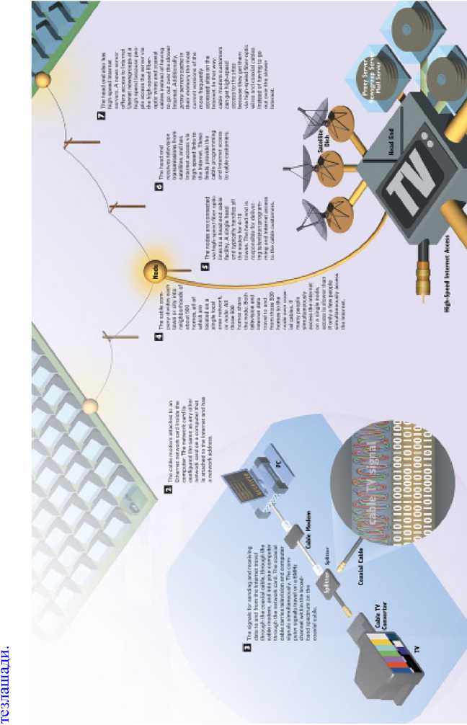
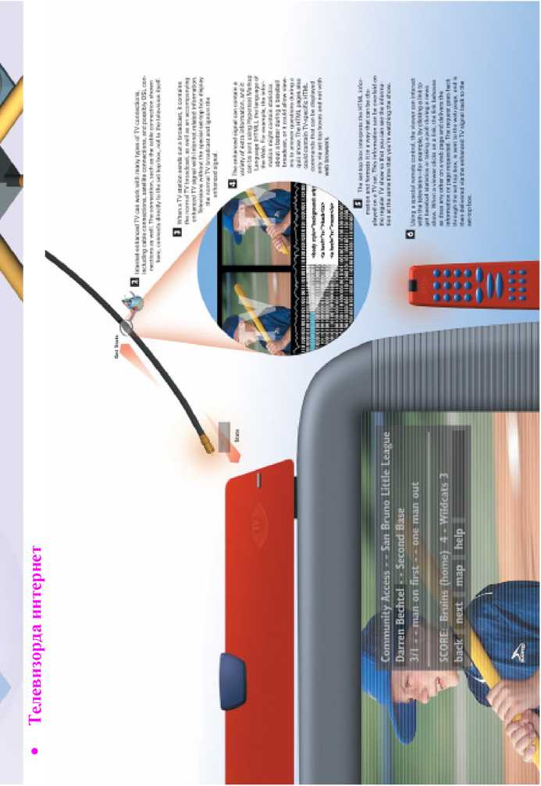

IP TELEVIDENIE

- IP TV deb telekursatuvlarni tarmoq orqali uzatishga aytiladi. Videosignallar telefon kompaniyalariga sun’iy yuldosh orqali kirib keladi.
- Telesignallar odatda rakamli formatda, ko’pincha MPEG-2, ba’zan Windows Media formatida sun’iy yuldoshdan internet provayderiga uzatiladi. Agar telesignallar rakamli kurinishda bo’lmasa, ular provayder tomonidan rakamli kurinishga o’tkaziladi.
- Telesignallar IP paketlar ketma-ketligiga aylantiriladi va kompaniyaning ichki tarmogiga uzatiladi. Ichki tarmoqda telesignallar uning sifatini yaxshilash yoki xajmini kamaytirish uchun uzgartirilishi mumkin. Bunda Quality of Service (xizmat sifati) uskunalaridan foydalaniladi.
- Paketlar okimi joylardagi maxalliy bo’limlarga junatiladi. Maxalliy bo’limlarda okimga ko’rsatuvlar dasturi, maxalliy e’lonlar va reklamalar, kurish uchun talablar kabi kushimcha ma’lumotlar kushiladi. Bu amallar dasturiy ta’minot orqali bajariladi.
- IP TV xonadonlarga telekursatuvlarni yetkazib berish uchun muljallangan. SHu sababli, unga keng polosali kabelь kerak, uni oddiy telefon simlari orqali yetkazib bo’lmaydi.
- Kabelli televideniedan farkli ravishda, IP TV da kanallarning hammasi emas, fakat bir nechtasi maxalliy bo’limdan xonadonga uzatiladi. Abonentlardan biri boshqa kanalga utmokchi bo’lsa, uning uyidagi IP TV pristavka IGMP protokol yordamida boshqa kanalga o’tkazadi. IGMP - IP Group Membership Protocol (IP guruxga a’zolik protokoli)
- Kompaniyaning maxalliy ofisiga yangi guruxga utish uchun talabnoma junatiladi va abonentga bu guruxga a’zo bo’lishga vakolat berilgani tekshiriladi.
- Agar abonentning vakolati bo’lsa, u yangi guruxga utadi va yangi kanaldagi telekursatuvlar uning televizoriga uzatiladi.
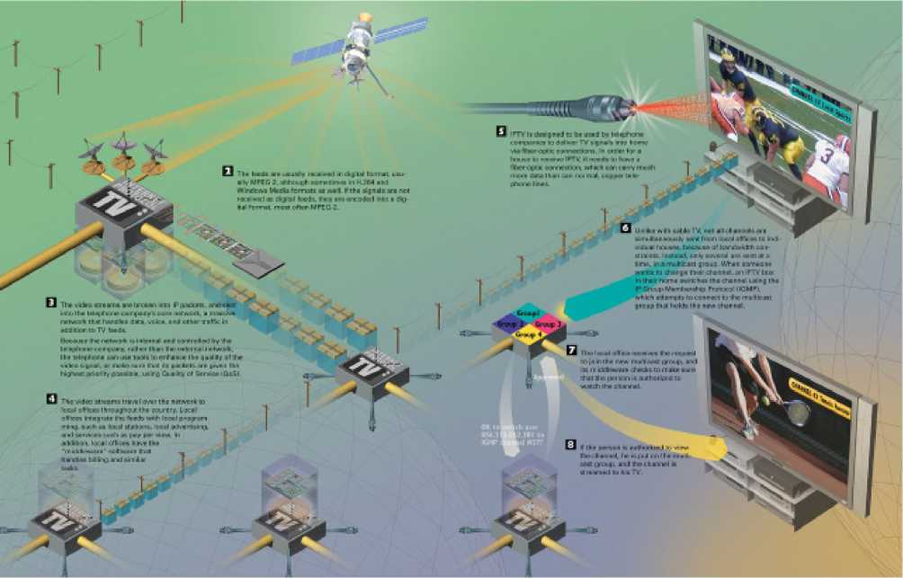

- Internetga simsiz ulanish, Wi Fi protokoli

Wi Max texnologiyasi juda katta imkoniyatlarga ega bo’lib, uning yordamida katta-katta shaxdrlarni butunlay kamrab olish mumkin.
Sun’iy yuldosh orqali Internetga chiqish.
- Internetga sun’iy yuldosh orqali chiqish boshqa usullardan kura kattarok, kamida 400 kb/s tezlikda boglanish imkoniyatini beradi. Bunday boglanish uchun yuldosh likopchasi kerak bo’ladi. Bu likopcha sun’iy yuldosh televideniesining likopchasi kabi ulanadi.
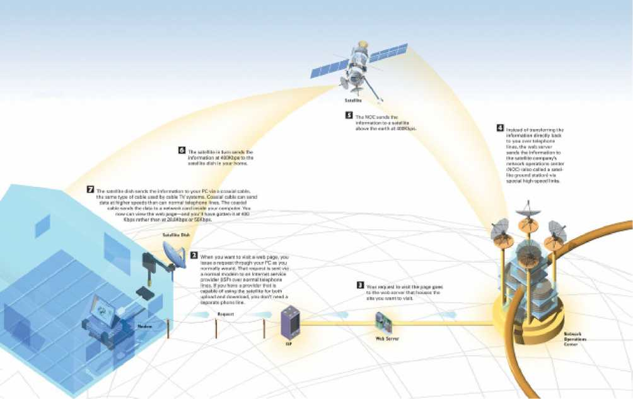
- Sun’iy yuldosh orqali internetga ulanganda biron veb saytga kirish uchun talabnomani odatdagi usullar biridan foydalanib uzatasiz. CHunki ko’pchilik provayderlar yuldoshdan fakat ma’lumotlarni kabul qilib olishnigina taklif qiladilar. Bunda internetga ma’lumotni uzatish boshqa usulda amalga oshiriladi. Ba’zi provayderlar sun’iy yuldosh orqali internetdan ma’lumot olishnigina emas, balki unga ma’lumot uzatishni ham taklif qiladilar. Buning uchun sizning uzingizda likopchali peredatchiq ham urnatilishi kerak.

Sizga kerakli ma’lumotlarni esa veb server telefon tarmogi orqali emas, balki yuldoshning yerdagi stanqiyasiga uzatadi. Bu stanqiya yana NOC (Network Operation Center - tarmoq amallari markazi) deb ataladi
- NOC ma’lumotlarni 400 kb/s tezlikda sun’iy yuldoshga uzatadi.
- Sun’iy yuldosh, o’z navbatida, olingan ma’lumotlarni sizning uyingizdagi likopchaga uzatadi.
- Likopcha koaksilь kabelь orqali ma’lumotlarni kompyuterga uzatadi. Koaksilь kabelь ma’lumotlarni telefon liniyalariga Karaganda ancha tez uzatadi.

. Uyali telefon orqali internetga chiqish
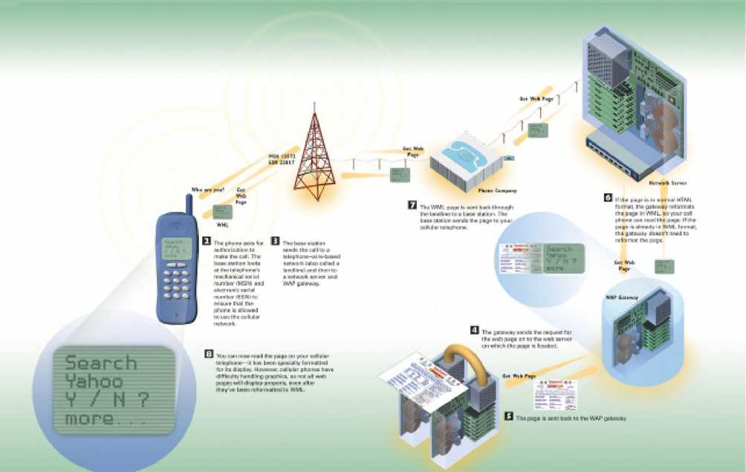

- Internetga uyali telefon orqali chiqishning asosiy usuli WAP (Wireless Access Protocol - simsiz ulanish protokoli) orqali ulanishdir. WAP protokoli WML (Wireless Markup Language - simsiz ulanish xoshiyalash tili)dan foydalanadi. WAP yordamida veb saxifaga kirish uchun avval unga kungirok qilinadi. Kungirok qilinganda eng yakindagi uyali aloka antennasi kidiriladi. Bu antenna yana asosiy stanqiya deb ham ataladi. Telefon yakin atrofdagi stanqiyalarni topadi va ulardan eng yakiniga yoki signali eng kuchli bo’lganiga boglanadi.
- Telefon stanqiya bilan boglangach, kungirok qilishga ruxsat suraydi. Stanqiya telefonning MSN (Mechanical Serial Number - mexanik rakam) va ESN (Electron Serial Number - elektron rakam)ini tekshiradi. Bu esa telefonning uyali aloka tarmogidan foydalanishiga ruxsat berilganligini bilish uchun zarur.
- Stanqiya kungirokni simli telefon liniyasi orqali tarmoq sarveriga va WAP shlyuziga junatadi.
- SHlyuz esa talabnomani suralgan veb saxifa joylashgan veb serverga junatadi.
- Topilgan saxifa shlyuzga junatiladi.
- Agar bu saxifa HTML formatida bo’lsa, shlyuz uni WML formatiga o’tkazadi. Aks xolda veb saxifani kayta formatlash zarur emas.
- WML saxifa simli liniyalar orqali yer usti stanqiyasiga va xavo orqali sizning uyali telefoningizga uzatiladi.
- Endi siz bu saxifani uyali telefoningiz ekranida kurishingiz mumkin. Uyali telefonlar grafik tasvirlarni ko’rsatishga kiynaladi. SHu sababli saxifa WML formatga o’tkazilgandan keyin ham uni tasvirlashda muammolar bo’lishi mumkin.
BLUETOOTH

- Bluetooth (blyutuz, deb ukiladi va moviy tish, degan ma’noni bildiradi) kompyuter, telefon, chuntak kompyuterlari va xatto maishiy va ruzgor buyumlarini bir biri bilan boglanishi imkonini beradi. Xar bir Bluetooth li qurilma maxsus mikrosxemaga ega bo’lib, u radiosignalni uzatish va qabul qilib olishi mumkin. Radio signallar 2,4 GGq chastotada uzatiladi. Bu chastota ISM (Industrial, Scientific and medical - sanoat, ilmiy va tibbiy) polosasida joylashgan. Mikrosxemaning o’z xotirasi bo’lib, unda boglanish kontrolleri deb ataluvchi dasturiy ta’minot joylashgan. Bu dasturiy ta’minot blyutuz qurilmalarini topish, ma’lumotlarni uzatish va qabul qilishga xizmat qiladi.
Ikkita yoki undan ko’proq blyutuz qurilmalari bir-biri bilan boglanishidan hosil bo’lgan tarmoq pikonet (piconet) deb ataladi.
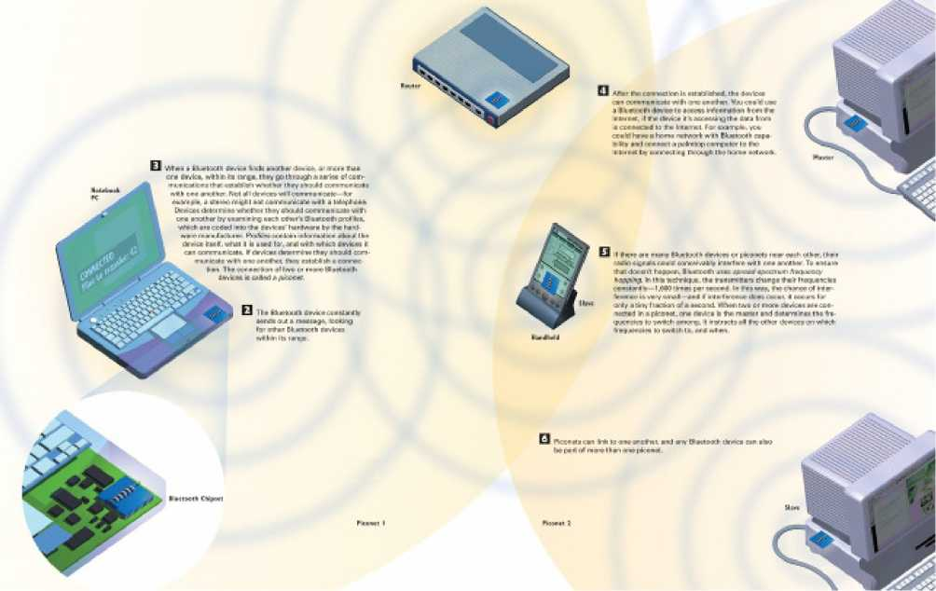

2.11. Wi-Fi tarmoq
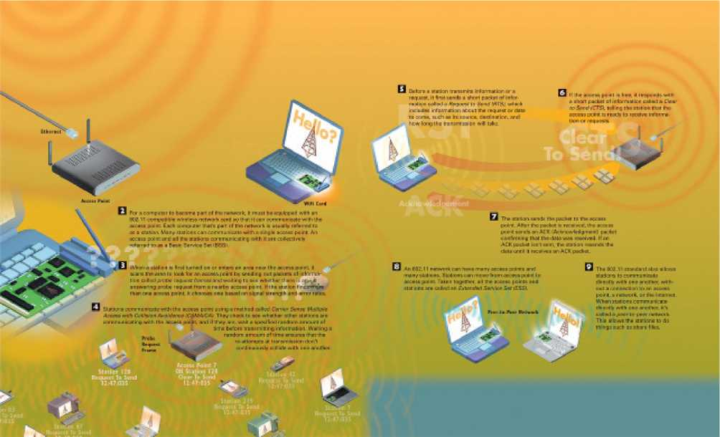
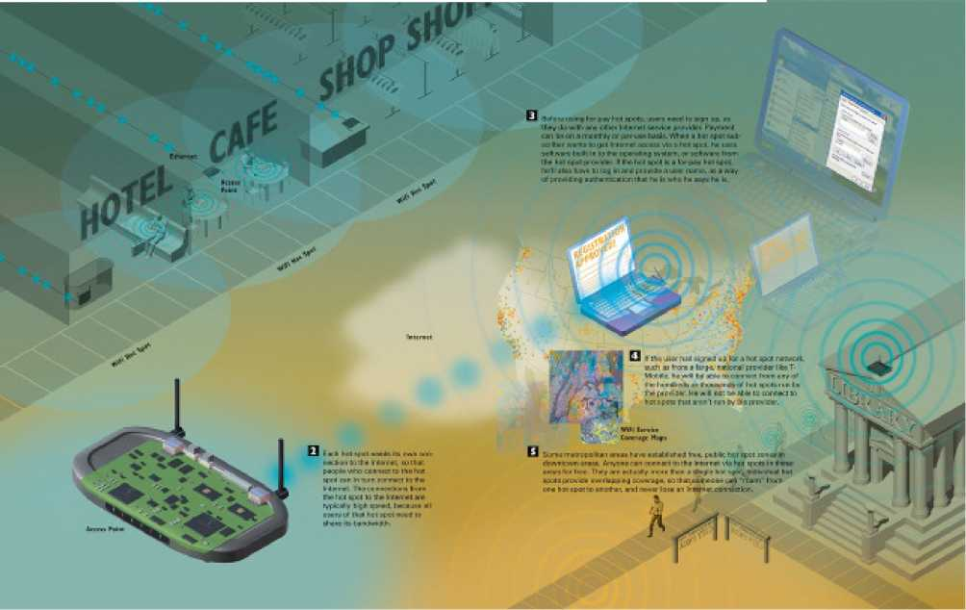
ELEKTRON POCHTA

Elektron pochta (EP)
Internetning qulaylik sohalaridan biri elektron pochtadir. EP kompyuterlarning o’zaro ma’lumotlar ayirboshlash maqsadida kompyuter tarmog’iga birlashtirishdir. U Internetning eng keng tarqalgan xizmat ko’rsatish turidir. Hozirgi kunda elektron pochtada o’z manzili bo’lganlar soni taxminan 100 million kishidan oshib ketdi va foydalanuvchilar soni soat, kun sayin oshib bormoqda. Elektron pochta orqali xat jo’natish oddiy pochta orqali jo’natishdan ko’ra ham arzon, ham tez amalga oshiriladi (elektron pochta orqali ko’p hollarda xabar bir necha minutlarda kerakli manzilga etib boradi). Hozirgi kunga kelib, AQSh va Evropa mamlakatlarining qo’llab-quvvatlashlari evaziga elektron pochtadan foydalanish yangi yuqori pog’onaga ko’tarilish davrini kechmoqda. AQShda har yili bu sohada yangi infratarkib tarmog’ini yaratishga millionlab mablag’ ajratilmoqda. Bundan tashqari, bu ishlarda Yaponiya, Buyuk Britaniya, Germaniya, Shvetsiya, Finlyandiya va boshqa mamlakatlar ham faol ishtirok etmoqdalar.
Elektron pochta bu kompyuter orqali muloqotning eng universal vositasidir. U axborotni istalgan kompyuterdan boshqa istalgan kompyuterga (agar ular elektron pochta tarmog’iga ulangan bo’lsa) yuborishi mumkin. Chunki hozirgi tizimda ishlaydigan turli xil shaxsiy kompyuterlarning (ShK) ko’pchiligi uni qo’llaydi. Bunda uzoqdagi kompyuter xost kompyuter deb ataladi. Elektron pochta - bu xabarlarni uzatuvchi global tarmoq. Unda kompyuterlarning turli konfiguratsiyadagi va moslashuvdagi turlari birgalikda ishlash uchun birlasha oladi. Yuqorida keltirilganlardan tashqari tarmoq EP a’zolariga beriluvchi boshqa qator imkoniyatlar ham mavjud.
Oddiy pochtadek EPda ham aloqa bo’limlari bo’lib, ular provayderlar deb ataladi. EP yordamida dunyodagi barcha EPga ega bo’lgan shaxslar, tashkilotlar, muassasalar, idoralar va boshqalar bilan aloqa o’rnatish imkoniyatlari mavjud. Eng muhimi, bu aloqa tez va arzon. Bu usul bilan dunyo qit’alari bilan bir zumda bog’lanib, sizga va sizning suhbatdoshlaringizga tegishli ma’lumotlarni hamda sizni qiziqtirgan savollarga javobni bir necha sekundda olishingiz mumkin. Uning yordamida o’z ilmiy maqolalaringizni jurnallarga yuborishingiz, bir yoki bir necha guruh kishilarga o’z xatingizni yuborish va ulardan bir zumda javob olish imkoniyati mavjud. EP bilan bir marta aloqa o’rnatib, tegishli ma’lumotlarni yuborib, unga javob olsangiz, siz darhol «nega men bu imkoniyatdan ilgari foydalanmagan ekanman» degan xulosaga kelasiz. Hozirda EPdan foydalanish zamonaviy rahbarning, ilmiy xodimlarning, talabalarning chet el adabiyotlaridan foydalanishlarida kundalik ishga aylandi. Eng muhimi EPda ishlash juda qulay va oson bo’lib (agar ingliz tilini bilsangiz nur ustiga a’lo nur bo’ladi), unda ishlash kompyuter klaviaturasidagi ba’zi harflar, klavishalar va ularning kombinatsiyasini bosishdangina iborat. So’nggi lahjalardagi EPlarda sichqoncha yordamida ham ishlash imkoniyati bor. Bu o’ziga xos qandaydir EP tili deb qaralishi ham mumkin. Hozirgi paytda EP ma’lumotlar almashinuvining eng qulay va tez vositasiga aylandi.

EP imkoniyatlari
EP orqali faqat matnlarni emas, balki rasm, grafik, video, tovushlardan tashkil topgan ma’lumotlarni ham jo’natish va qabul qilish imkoniyati paydo bo’ldi.
EP orqali olingan fayllarni disketalarga yozib olish, vinchester disklarida saqlash va u bilan boshqa fayllar ustida bajariladigan amallarni: tahrirlash, nusxa olish va boshqalarni bemalol amalga oshirish mumkin. Agar ingliz tilida yozilgan adabiyot va jurnallarni o’qimoqchi bo’lsangiz va ingliz tilini bilmasangiz, sizga yordamchi tarjimon dasturlardan foydalanishni maslahat beramiz. Buning uchun, avvalo, bu faylni kompyuterning qattiq diskiga yoki disketaga ko’chirib olish va so’ng Styles, Socrat, Promt 2007yoki boshqa tarjimon dasturlar yordamida rus tiliga (hozircha) tarjima qilishingiz mumkin. Keyinchalik o’zbek tiliga tarjima qiladigan dasturlar ham albatta paydo bo’ladi.
EPning ajoyib xususiyatlaridan biri - u masofa tanlamaydi va uzoq, yaqin masofalar ham har doim yaqin masofadek tuyulaveradi. Hozirda har kuni dunyoning ko’p burchaklaridan EP orqali ko’proq, u yoki bu konferentsiyalarda qatnashishga takliflar yoki konferentsiyalarga tezislar, ma’ruzalar matnini jo’natish formalari haqida ma’lumotlar olinadi. Bu kundalik ish holatiga kirib qolgan. Agar hozirgi zamon turli sohalaridagi yangiliklarni bilmoqchi bo’lsangiz, bunday ish zarurat ekanligini sezasiz.
EP - universal aloqa vositasi. EPning bir xil bo’yruqlari orqali matn, har xil formatdagi hujjatlarni, faks, telekslarni, umuman ixtiyoriy fayllarni jo’natish va qabul qilib olish mumkinligi uning universal aloqa vositasi ekanligini bildiradi.
EP ni etkazish tezligi. EP jo’natilganidan so’ng bir zumda (1-5 minut ichida yoki bir soat, ba’zan undan ham ko’proq vaqt orasida) uni oluvchiga etib boradi. Bundan ko’rinadiki, u hatto ekspress pochta, hatto HDL pochta deb ataluvchi pochtalardan ham kerakli manzilga òåç etib boradi. Uning manzilga etib borishi uchun ba’zan ko’plab aloqa bo’limini o’tib borishiga to’g’ri keldi. Misol uchun siz xatni N’yu-Yorkêa jo’natsangiz, u bir qancha aloqa bo’limlaridan Toshkent, Angliya, Germaniya yoki boshqa mamlakatlar orqali etib borishi mumkin.

Elektron pochta yoki email internetning juda keng kullaniladigan imkoniyatlaridan biridir. Elektron pochta yordamida internetga bevosita yoki maxalliy tarmoq orqali ulangan xar bir odamga xabar junatish mumkin. Millionlab odamlar xar kuni elektron xabar junatadilar va kabul qilib oladilar. Elektron pochta ko’plab karindosh va tanishlar, dustlar va urtoklar, hamkasblar va siz faoliyat olib borayotgan sohadagi mutaxassislar bilan mulokat qilishning, kolaversa, yangi tanishlar ortirishning, zamonaviy va kulay usulidir.
  - Elektron xabarlarni Internet orqali junatish.
- Elektron pochta xabari yaratilib, junatilgach, u Internetning TCP/IP protokoli yordamida paketlar ketma-ketligi kurinishida junatiladi. Xar bir paketda boshqa ma’lumotlar bilan birga junatuvchi va oluvchining manzillari ham ko’rsatiladi.
- Internetdagi marshrutizatorlar xar bir paketdagi manzillarni kurib chiqadi va ularni eng maqbul yul orqali manziliga junatadi. Yullarni tanlashga, magistrallardagi tirbandlik kabi turli omillar ta’sir ko’rsatadi. Bitta xabarga tegishli paketlar turli yul bilan junatilishi mumkin va ular manzilga ham turli tartibda yetib boradi.
- Xabarning barcha paketlari manzilga yetib borgach, bu xabar paketlardan qayta yigiladi va uni uqish mumkin bo’ladi.
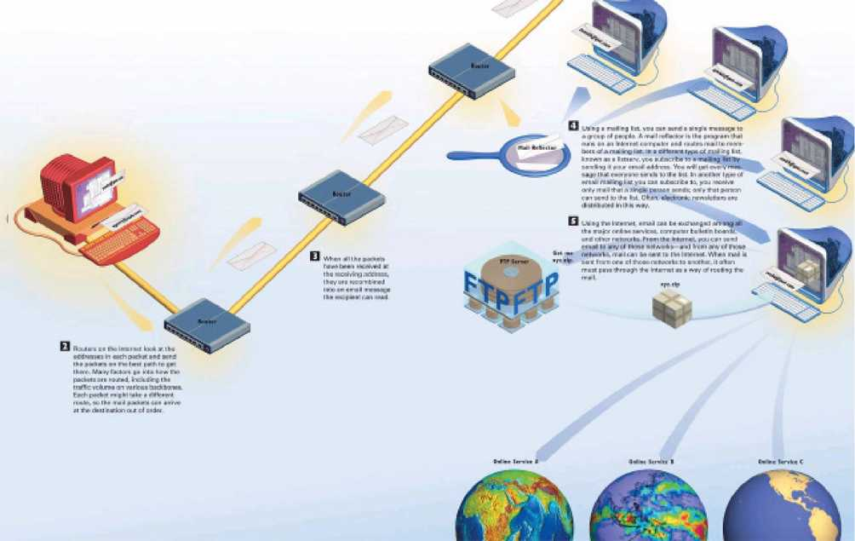
- Pochta ruyxati (mailing list) deb ataluvchi ruyxatdan foydalanib, bitta xabarni bir gurux manzillarga junatish mumkin. Pochta junatuvchi (Mail reflector) deb ataluvchi maxsus dastur bu xabarni ruyxatdagi xar bir manzilga junatadi. ListServ deb ataluvchi ruyxatga a’zo bo’lish bilan siz unga o’z pochta manzilingizga junatishingiz kerak bo’ladi. Natijada gurux a’zolari tomonidan bu guruxga junatilgan xar bir xabar ham sizning manzilingizga junatiladi. Boshqa manzillar ruyxatida siz faqat bir kishi bu guruxga junatadigan xabarlarga obuna bo’lishingiz mumkin va sizga faqat shu shaxs tomonidan junatiladigan xabarlar keladi. Odatda, elektron yangiliklar shu tarzda tarqatiladi.
- Internetdan foydalangan xolda turli onlayn xizmatlar elektron pochta xabarlarini uzaro almashishlari mumkin. Elektron yangiliklar doskasi bunday onlayn xizmatlarga misol bo’la oladi. Internet orqali, siz bu xizmatlarning ixtiyoriysiga elektron xabar junata olasiz. Bunda, odatda elektron xabar bir xizmatdan ikkinchisiga internet orqali utib boradi.
  - Eletron pochtaning dasturiy ta’minoti.
- Internetdan sizning elektron pochta qutingizga xabar kelsa, uni uqishingiz, unga javob yozishingiz va bu xabarni junatishingiz uchun elektron pochta dasturiy ta’minotiga ega bo’lishingiz kerak bo’ladi. Bunday dasturlar pochtalьon (mailer) yoki uqigich (reader) deb ataladi.
- Agar kimdir sizga internet orqali elektron xabar junatsa, bu xabar darxol sizning kompyuteringizga kelib tushmaydi, aksincha bu xabar pochta serveriga junatiladi. Sizning pochta dasturingiz esa pochta serveriga kirib, sizga xabar kelganmi yoki yuqligini tekshiradi.
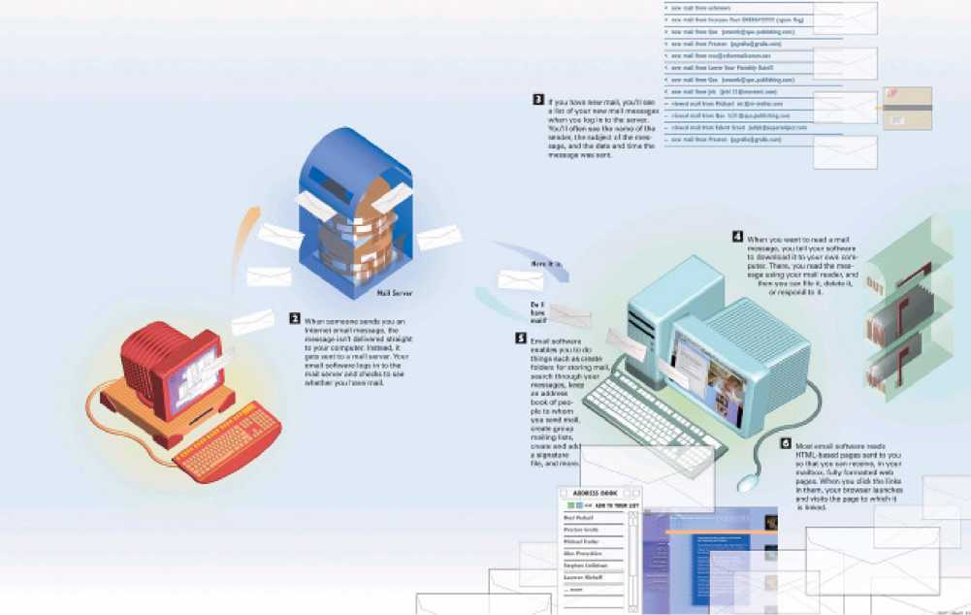
- Agar sizga yangi xabarlar kelgan bo’lsa, serverga kirganingizda sizga kelgan yangi xabarlar ruyxati sizning kompyuteringiz ekranida paydo bo’ladi. Odatda xar bir xabar kimdan kelgani, uning mavzusi, u kelgan sana va vaqt ham bu ruyxatda ko’rsatilgan bo’ladi.
- Siz kelgan xabarlardan birini uqimoqchi bo’lsangiz, dastur bu xabarni sizning kompyuteringizga yuklaydi. Siz yuklangan xabarni uqishingiz, uni saqlab quyishingiz, uchirib tashlashingiz, unga javob berishingiz mumkin.
- Elektron pochta dasturi yordamida xabarlarni saqlash uchun papkalar yaratish, siz xabar junatgan manzillarni saqlash uchun manzillar kitobchasini tuldirish, manzillar ruyxatini yaratish, junatiladigan xabarlarning xomakisini tayyorlash, xabarlarda salomlashish va xayrlashish uchun tayyor iboralarni yaratish, hamda boshqa ishlarni qilish mumkin.
- Kupgina pochta dasturlari, matn bilan bir qatorda HTML asosida yaratilgan saxifalarni ham junata oladi. Bunday xabarlar yordamida tuliq formatlangan saxifalarni junatish va qabul qilib olish mumkin. Masalan, bunday xabardagi gipermurojaat orqali boshqa saxifalarga utib ketish mumkin.

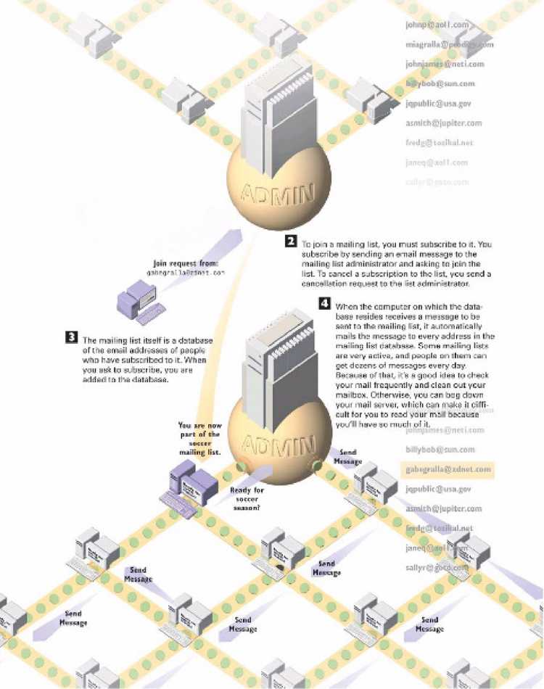

  - Elektron xabarlarni tarmoqlararo uzatish
- Elektron xabar internet orqali junatilganda, u avval internetning TCP protokoli tomonidan IP paketlarga ajratiladi. Bu paketlar tarmoqning ichki (internetga nisbatan tashqi) marshrutizatoriga uzatiladi. Marshrutizator paketlar yetkazilishi kerak bo’lgan manzilni tekshirib, agar bu manzil tarmoq ichida bo’lsa, u xolda paketlar unga uzatiladi. Aks xolda paketlar tarmoqdan tashqariga yul oladi.
- Tarmoqdan tashqariga junatilayotgan xabar Firewall deb ataluvchi kompyuter orqali utadi. Bu kompyuter tarmoqni tashqi xavflardan ximoya qiladi. FireWall uzidan utayotgan internet va maxalliy tarmoq orasidagi xabarlar va ma’lumotlarni kuzatib boradi. U uzidan utayotgan paketlarning ba’zilarini tuxtatib qolishi mumkin.
- Elektron xabar Internetga chiqishi bilan marshrutizatorga uzatiladi. Marshrutizator xabar junatilishi kerak bo’lgan manzilni tekshiradi va bu manzil yunalishida xabarni uzatadi.
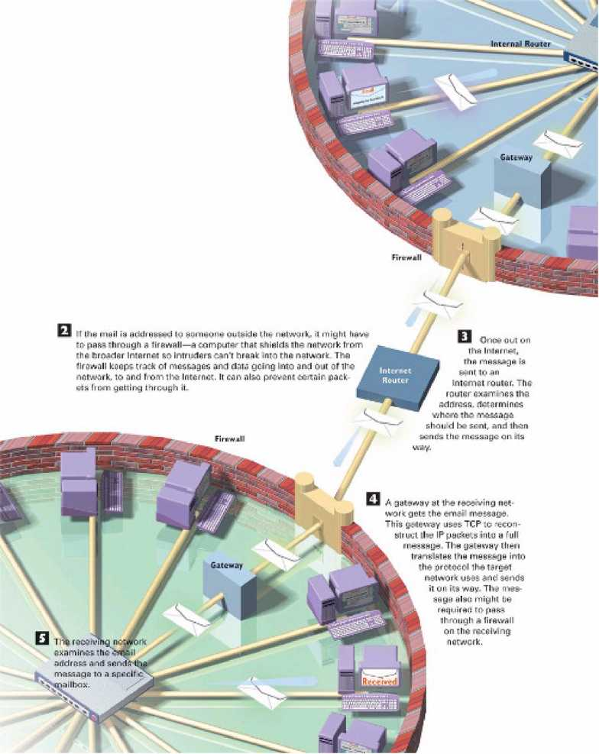

- Xabar yetkazilishi kerak bo’lgan manzil joylashgan maxalliy tarmoqning shlyuzi bu xabarga tegishli paketlarni olgach, ulardan dastlabki xabarni TCP protokolidan foydalangan xolda qayta tiklaydi. SHlyuz xabarni bu maxalliy tarmoq foydalanadigan protokol tushunadigan kurinishga o’tkazadi va uni maxalliy tarmoqka o’tkazib yuboradi. Xabar, albatta, bu tarmoqning FireWall idan utadi.
  - Elektron xabarlarni yetkazishning mobilь tizimi
- BlackBerry (keng tarkalgan “aklli” telefon: smartfonlarning bir turi)dan foydalanganda elektron pochta kutisini yangi xabar kelganligiga tekshirib turishning keragi yuk. CHunki bu qurilma (mobil telefon) elektron pochta serverini mobilь aloka tizimi orqali doimiy tarzda nazorat qilib turadi. Bu telefon orqali shaxsiy pochta kutisini ham, korporativ tarmoqdagi kutini ham nazorat qilish mumkin.
- Mobilь telefonning simsiz tarmogi pochta kutisini tekshirish uchun talabnoma yaratadi va uni internet orqali junatadi.
- Internet bu talabnomani elektron pochta kutisi joylashgan korporativ tarmoqka uzatadi. Korporativ tarmoqning FireWall ximoya tizimi bu talabnomaning haqiqiyligini va uning korporativ tarmoq a’zosidan ekanligini tekshiradi. Agar bu talabnoma korporativ tarmoqning haqiqiy a’zosidan bo’lsa, uni korporativ tarmoq ichiga o’tkazib yuboradi. Aks xolda uni tutib koladi.
- Korporativ tarmoq ichida talabnoma avval mobilь aloka serveriga kelib tushadi, u esa talabnomani elektron pochta serveriga uzatadi.
- Korporativ tarmoqning pochta serveri uni olgach, boshqa talabnomalar kabi kurib chiqadi.
- Agar pochta serveridagi kutida yangi elektron xabar bo’lsa, bu xabar mobil aloka serveriga uzatiladi. Bu server xabarni unga kelgan talabnomaning bosib utgan yuli buylab mobil telefonga kaytaradi.
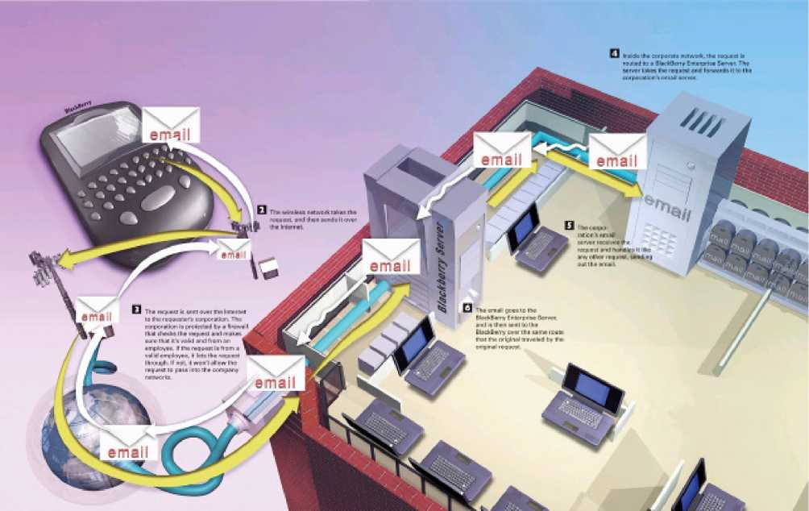

  - Kriptografiya yordamida elektron xabarlarni ximoyalash

- Xabarlar Internet orqali uzatilayotganda xakerlar yoki boshqa qiziquvchilar tomonidan qulga kiritilishi mumkin. Buning oldini olish uchun xabarlar shifrlanishi kerak bo’ladi. SHifrlashning ko’plab usullari mavjud bo’lib, ularning ko’pchiligi shifrlash uchun kalitdan foydalanadi. Kalitlar ochiq va yopiq bo’ladi. SHifrlash uchun muljallangan ochiq kalit hammaga ma’lum bo’lsa, yopiq kalit faqat xabarni oluvchi uchungina ma’lum bo’ladi.
Quyida shifrlash dasturlaridan birining ishlashi bilan tanishib chiqamiz. Elektron pochta xabari yaratilgach, uni shifrlash mumkin.
- Elektron xabarni shifrlash uchun bu xabarni oladigan odamning ochiq kaliti kerak bo’ladi. Bu kalitni turli usullarda olish mumkin. Uni kriptografiyaga oid saytlardan olish mumkin yoki uni xabarni olishi kerak bo’lgan odam elektron pochta orqali junatishi mumkin. Ochiq kalit olingach, u kompyuter xotirasining kalitlar uchun muljallangan joyida saklanadi va undan ixtiyoriy paytda foydalanish mumkin bo’ladi.
- Elektron xabar uni olishi kerak bo’lgan odamning ochiq kaliti bilan shifrlanadi.
- SHifrlangan elektron xabar ham shifrlanmagan xabar kabi junatiladi. Lekin undan farkli ravishda uni kulga kiritgan odam uni ukiy olmaydi. Bu xabar tasodifiy tanlangan belgilar ketma-ketligi kurinishida bo’lib, xech kanday ma’noga ega emas.
- SHifrlangan elektron xabarni egasi boshqa xabarlar kabi oladi. Fakat bu xabar shifrlangan bo’lgani uchun uni darxol ukishning iloji yuk. Uni ukish uchun avval yopik kalit orqali deshifrlab olish kerak bo’ladi. Yopik kalitdan foydalanish uchun esa uning parolini kiritish kerak bo’ladi. Lekin ba’zi shifrlash dasturlari shifrlangan xabarlar kelishi bilan ularni avtomatik tarzda deshifrlashi ham mumkin.
- Deshifrlash orqali kayta tiklangan elektron xabarni foydalanuvchi boshqa xabarlar kabi ukiy oladi.
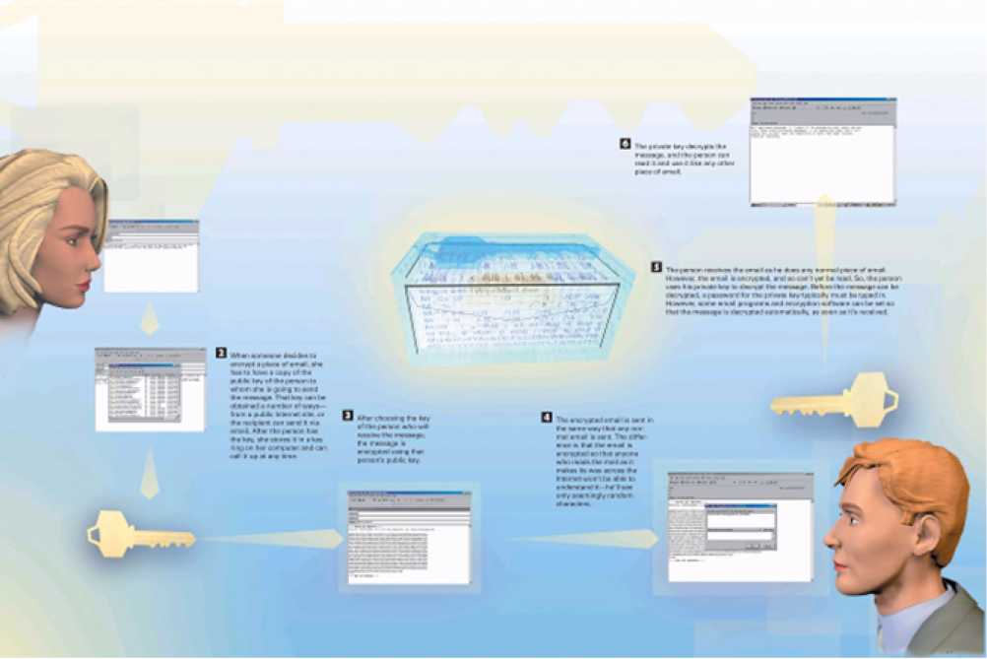

Tarmoqda ma’lumotlarni uzatish tizimlari (FTP, Gopher)

FTP (File Transfer Protocol-fayllarni uzatish qaydnomasi) qaydnoma ma’lumotlar almashish xizmatidir. Bu xizmat orqali har bir foydalanuvchi o’z kompyuterida mavjud FTP dasturdan foydalanib, uzoqdagi FTP server kompyuteriga ulanishi, fayllarni uzatishi yoki o’z kompyuteriga fayllarni qabul qilib olishi mumkin. FTP orqali faqat matnli emas, balki ikkili fayllarni (matnli bo’lmagan ixtiyoriy faylni) ham jo’natish va qabul qilib olish mumkin. Hatto uzoqdagi kompyuterga anonymous (nomsiz) foydalanuvchi nomi bilan kirib, FTP serveriga (ruxsat berilgan fayllarga) yozib qo’yish imkoniyati mavjud. Bunday fayllar FTP-serverning maxsus incoming katalogiga yoziladi. O’z navbatida FTP server mijoz/server texnologiyasida ishlaydigan tizimdir.
Ilgari FTP dasturlari faqat UNIX da tuzilgan bo’lsa, hozirda FTP dasturlari IBM PC kompyuterlarining MS Windows muhitida ham bemalol ishlay oladi. Bu esa uning qulay interfeysidan foydalanishi mumkin deganidir. Xost kompyuter katalog va fayllari bilan grafik interfeysida foydalanganda go’yoki o’z katalog va fayllari bilan ishlayotgandek his qilinadi va mijoz kompyuteridan odatdagidek fayllar yozib olinadi.
FTP mijoz dasturlardan foydalanib uzoqdagi kompyuter bilan bog’lanayotganda, avvalo, unda ro’yxatdan o’tish lozim. Agar tizim administratori foydalanuvchi sifatida sizni ro’yxatdan o’tkazgan bo’lsa, bunda hech qanday muammo bo’lmaydi va sizga berilgan huquq (administrator o’rnatgan) doirasida undan bemalol, hatto lozim bo’lsa, server resurslaridan ham foydalanaverasiz.
Anonim (nomsiz) FTP server. Anonim FTP server tarmoq resurslarining ko’p tarqalgan ko’rinishlaridandir. Bunday serverlar ixtiyoriy foydalanuvchini xost kompyuteri, hatto u unda ro’yxatdan o’tmagan bo’lsa ham kirishga ruxsat beradi. Bunda foydalanuvchi nomi sifatida anonymous so’zi va so’ngra ixtiyoriy parol kiritiladi. Ko’p hollarda foydalanuvchi paroli sifatida uning elektron pochta manzili kiritiladi. Anonim FTP serverlar Internet aloqalarida dastur mahsulotlari va boshqa ma’lumotlarni ayirboshlashda muhim rol o’ynaydi. Bunday serverlar dunyo bo’yicha joylashgan bo’lib, unda sizni amalda qiziqtirgan barcha dasturlar va fayllarni topishingiz mumkin. Bunda ularning aksariyati tekinga beriladi (dastur va ma’lumotlarning bepul turmasligini eslang). FTP serverlarda fayllarni, resurslarni aniqlash masalasi (albatta, siz uni manzilini avvaldan bilmasangiz) ancha murakkab. Bunga bir qancha sabablar bor. Ulardan biri FTP serverlardagi fayllar nomlari turli amaliyot tizimlarda har xil belgilanishi, FTP serverlarda tashqaridan kirishi lozim bo’lgan fayllar ro’yxati mavjud emasligi va boshqalardir.
Dunyo bo’yicha domenlar ro’yxatini FTP va Gopher serverlar orqali olish mumkin. Ularning manzillari nic.merit.edu. Internet connecetivity (Internet hamjamiyati) fayllari esa nets.by.country, world.list.txt nomlariga ega. Shuning uchun FTP serverlarga katalog va fayllarda joylashgan ma’lumotlarni topish README (meni o’qi) yoki Index (ko’rsatkich) nomli fayllar orqali qaralsa, masala ancha oson ko’chadi. Chunki bu fayllarda FTP-server va undagi kataloglar haqida ma’lumotlar joylashgan bo’ladi. Shuning uchun vaqtni ko’p sarflamaslik maqsadida avvalo bu fayllarni (INDEX, README) yozib olib o’rganish maqsadga muvofiqdir.
Foydalanuvchida server haqida turli savollar tug’ilsa, unda o’z server administratoriga posmaster nomi bilan murojaat qilinadi. Masalan, markaziy ma’lumotlar tizimi joylashgan manzil vs.internic.net nomga posmaster@vs.inter/nic.net bilan elektron pochtaga murojaat qilinadi.

Fayllar bilan ishlash
FTP da fayllar bilan ishlash uchun quyidagi buyruqlar ishlatiladi.
ASCII | Uzatiladigan fayllarga matn sifatida ishlov berilsin.
Binnary | Uzatiladigan fayllarga ikkili fayl sifatida ishlov berilsin.
Cr | Ascii fayllar bilan ishlashda belgilarni o’chirish holatini o’zgartirish.
Hash | Ma’lum qism ma’lumotni uzatilganligi belgisini ko’rsatish (odatda «#» paydo bo’ladi).
Promt | Guruh fayllarni uzatishda foydalanuvchiga so’rovni ko’rsatish yoki ko’rsatmaslik.
Status | O’rnatilgan optsiyalarning holatini ko’rsatish.
User | Tizimga kirishini so’ramoq (nom va parol).
Verbose | Foydalanuvchiga keng axborotlarni berish yoki bermaslik holatini o’rnatish.

Gopher tizimi

Gopher dasturi Internetning tavsiyanoma ko’rinishidagi turli resurslariga kirishni ta’minlovchi dasturdir. Bu dastur Gopher enter buyrug’i yordamida ishga tushiriladi. Bu buyruq mijoz dasturni ishga tushiradi. U orqali Gopher server dasturiga o’tiladi va bunda ekranda serverda mavjud tavsiyanomalar ro’yxati paydo bo’ladi. Kerakli tavsiyanoma tanlansa, natijada yangi tavsiyanoma hosil bo’ladi va u o’z navbatida boshqa Gopher serverga jo’natishi ham mumkin.
Misol: A kompyuterida joylashgan Gopher server B kompyuterida joylashgan Gopher serveriga murojaat qilib mos tavsiyanoma tanlansa, u B Gopher serverga dasturning mijoz qismini qayta manzillaydi. Bunda foydalanuvchi go’yo o’z mijoz dasturi bilan B Gopher serverda ishlayotgandek bo’ladi. Ya’ni FTR dagi fayl ro’yxati o’rniga tavsiyanoma ro’yxatini beradi. Bu esa ancha qulaydir. Gopher dasturlaridan tarmoqda foydalanish Gopher bilan ishlash imkoniyatini beruvchi uchun xost kompyuterida server qismi dasturlari, foydalanuvchi kompyuterida esa mijoz dasturlari o’rnatilgan bo’lish kerak.
Shunday qilib, Gopher mijoz tavsiyanomalar orqali boshqa Gopher serverga ulanish (o’tish) bu serverdagi fayllarda nimalar borligini aytib berish imkonini beradi va o’z navbatida boshqa xost kompyuterdagi Gopher serverga ulanadi. Umumiy holda har bir Gopher server boshqalariga unda mavjud tavsiyanoma orqali murojaat qilish yo’li bilan bog’langandir. Gopher serverning bunday bog’lanib ishlashi Gopher fazo deb ataladi.
Gopher server markazi Minnesota universitetida bo’lgani uchun har bir yangi Gopher server u orqali o’tadi. Va uni dunyo Gopher serveri qatoriga qo’shish uchun ruxsat so’raladi. Gopher tizimlarini kuzatish xizmati mavjud bo’lib, u maxsus o’z serveriga ega. Uning nomi gopher.tc.umn.edu bo’lib, u orqali barcha Gopher serverlar ro’yxatini topish mumkin.

Wais (Wide Area Information System)-keng qamrovli axborot tizimi. Kirish uchun ochiq berilganlar bazasi tizimi. U tarmoq resurslarini ko’rsatkichlangan ma’lumotlarini saqlovchi global berilganlar bazalarining majmuidir. Wais taqsimlangan berilganlar bazasida qandaydir satr yoki kalit so’zlar yordamida ma’lumotlarni topish imkoniyatini beradi. Bundan ko’rinib turibdiki, Wais fayl nomlari va formati bilan emas, balki ularda joylashgan matnlardan tashkil topgan berilganlar bazasi bilan ish ko’radi.
Wais da boshqa xost kompyuterlarda mavjud berilganlar bazasi bilan bevosita aloqa bog’lab, kerakli hujjatni undan avtomatik ravishda oladi. Demak, Wais tufayli intermurojaatlar turli bazalar tizimi bilan ham bog’langan. Bundan tashqari Waisda mavjud berilganlar bazasiga yangi berilganlar bazasini qo’shish mexanizmi yaxshi ishlab chiqilgan, Waisda ishlatiladigan matnlardan tashkil topgan fayllardagi matnlar o’lchoviga hech qanday chegara yo’q. Bunday imkoniyat hozirda tijorat maqsadlarida ma’lumot olishda keng qo’llanilmoqda.

